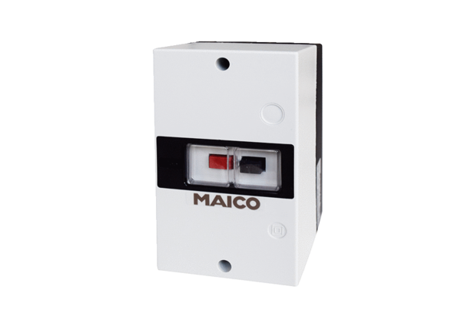Выключатель защиты двигателя MV 16-1Комплект поставки: 1 штукАссортимент: C
Номер артикула: 0157.1658Изготовитель: MAICO

